今日动态

2023.4.3星期一 天气 阴

**本周主题：美食节（一）**

**一、来园情况**

出勤：今天26位小朋友来园2位小朋友请假。

**二、区域游戏**

今天康康和依依在生活区学习刷牙的本领，文文和檬檬在益智区玩拼图的游戏，浩浩和锦锦在玩七巧板的游戏，夏夏在科探区玩探索的游戏，家宝和点点在娃娃家给宝宝喂奶，涂涂和妹妹在给宝宝喂饭，圆圆和悠悠在美工区绘画春天的美景。

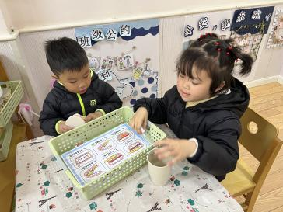 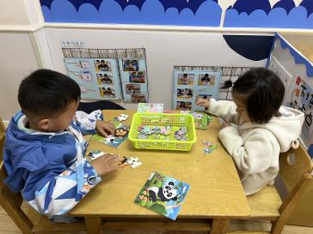 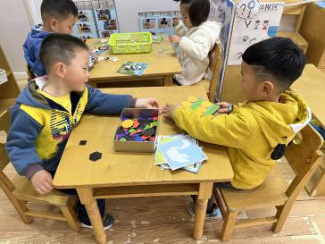

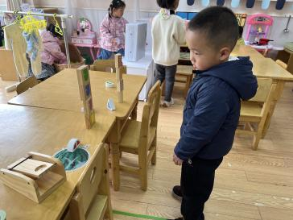 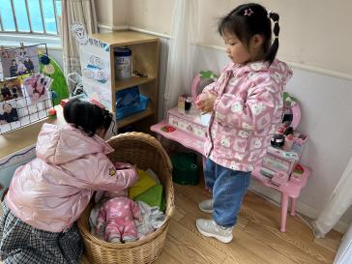 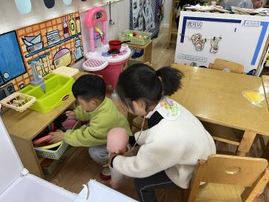

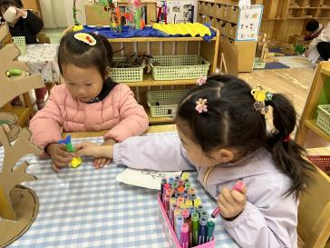 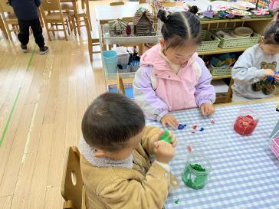 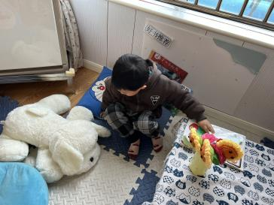

**三、户外游戏**

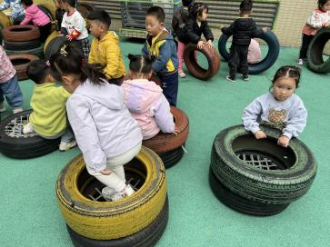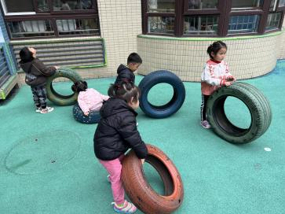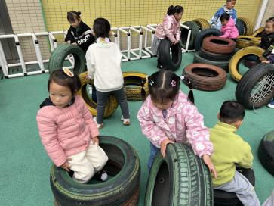

**四、谈话：清明节的由来**

清明节又叫踏青节，在仲春与暮春之交，也就是冬至后的第104天。是中国传统节日，也是最重要的祭祀节日之一，是祭祖和扫墓的日子。清明最早只是一种节气的名称，其变成纪念祖先的节日与寒食节有关。晋文公把寒食节的后一天定为清明节。本次活动通过看一看、说一说的方式，使幼儿了解清明节的由来和各种风俗习惯。**甘子明、周承怡、胡彦浩、陈诺、王睿昕、冯怀瑾、孙雯琦、王思媛、陈铭远、吴昕炎、黄文哲、刘思辰、董书雨、胡锦煌、丁佳满、李翰宸、杜依诺、华政康、李夕妍、王依诺、刘豫、刘徽、耿家茜、彭心悦、胡宸溢、李梓沫**了解清明节的由来及传说，知道清明节是我国民族传统节日。**甘子明、周承怡、胡彦浩、陈诺、王睿昕、冯怀瑾、孙雯琦、王思媛、陈铭远、吴昕炎、黄文哲、刘思辰、董书雨、胡锦煌、丁佳满、李翰宸、杜依诺、华政康、李夕妍、王依诺、刘豫、刘徽、耿家茜、彭心悦、胡宸溢、李梓沫**了解清明的各种民俗，感受寒食节与其它节日在气氛上有所不同。

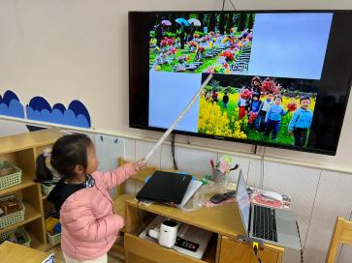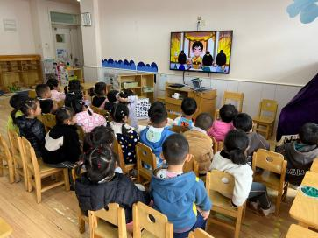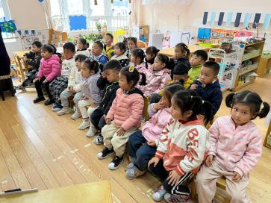

**五、温馨提示**

1.天气越来越热，每日来园前请为小朋友垫好垫背巾。

2.每日来园前做好幼儿健康监测，若出现发热、干咳、乏力、咽痛等不适症状时及时告知班级老师，坚决不带病入园。